SPROŠČANJE 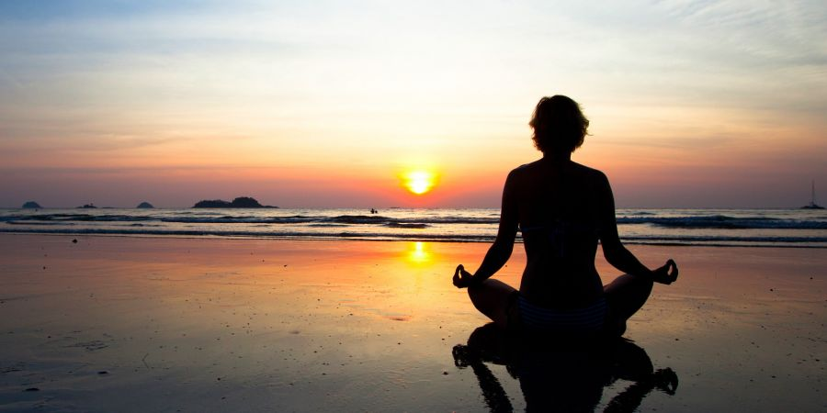

Današnji način in tempo življenja prinašata veliko stresa in napetosti, kar negativno vpliva na naše zdravje, zato je sproščanje pomembno. Sproščenost nas napolni z energijo. Pri sproščanju telesa in duha je rezultat umirjenost. Telo je umirjeno, ko se srčni utrip normalizira, mišice v telesu so sproščene, dihanje je enakomerno, temperatura se nekoliko zniža, naše počutje pa je dobro. Ob tem naše misli odplavajo daleč stran, v deželo miru in tišine.

Ker je šola zaprta, nimamo običajnega pouka in s tem tudi sproščanja, zato bom v naslednjih dneh pripravila predloge za gibanje na daljavo.

Pozdrav soncu že dobro poznamo, saj smo ga na uri že večkrat izvajali. Uglasi telo in mu daje energijo, poleg tega pa je odlična vaja za nadzor dihanja. Pozdrav soncu izvajamo brez sile in naprezanja, sproščeno in ritmično.
To je vaja, ki ne omeji svojega delovanja le na posamezne dele telesa, ampak deluje na celoten organizem, ga krepi in povečuje učinkovitost našega imunskega sistema. Skladno oblikuje telo in topi odvečno maščobo, ne da bi pri tem preveč razvijala mišice.
Prav tako krepi in spodbuja prebavni sistem; z ritmičnim raztezanjem in krčenjem trebuha masiramo drobovje in tako izboljšujemo prebavo.
Pozdrav soncu uskladi naše gibanje z dihanjem, temeljito prezrači pljuča, obogati kri s kisikom in jo očisti toksinov. Znižuje krvni pritisk in umirja razbijanje srca. Okrepi živčni sistem, izboljšuje spanje in krepi spomin.
Pozdrav soncu lahko izvaja vsak sam, brez posebne opreme in v vsakem letnem času.
Vajo izvajamo zjutraj pred zajtrkom (prej popijemo kozarec mlačne vode), obrnjeni proti vzhodu - proti soncu.
Pomembno je, da smo sproščeni, v udobnih oblačilih, da nam je prijetno in dovolj toplo. Vsako stopnjo vaje izvajajmo samo do točke, ko postane neprijetno. Dihajmo globoko, s celimi prsmi, v enakomernem ritmu.

Na spodnji povezavi je posnetek Pozdrava soncu, ki vam je lahko v pomoč pri izvajanju vaj. Lahko pa Pozdrav soncu izvajate samostojno, kot smo ga izvajali v šoli.
https://www.youtube.com/watch?v=ERcYpPfuDnU
Vesela bom, če mi boste poslali kakšno fotografijo, kako se sproščate doma. Želim vam veliko veselja in sproščenosti ob izvajanju vaj. Predvsem pa želim, da ostanete zdravi.
Učiteljica Katja

